**Závěrečný projekt**

***Security system***

**Petr Oblouk**

**1. Zadání**

* Na začátku se zobrazí na displeji s driverem TM1637 číslo 0000 a svítí LED Red
* Program čeká na vstup od uživatele, který zadává vstup pomocí matrixové klávesnice 3x4
* Uživatel se musí zadat heslo, které se musí shodovat s inicializovaným heslem
* Při zadávání hesla musí svůj vstup ověřit stiskem tlačítka #
* Pokud chce uživatel vymazat heslo, jelikož se přepsal, tak stačí zmáčknout *
* Pokud uživatel zmáčkne tlačítko # heslo se zkontroluje, pokud je heslo totožné s inicializovaným heslem, tak se rozsvítí LED Green
* Jestli se heslo neshoduje s inicializovaným heslem dojde k vymazání hesla a stále svítí LED Red
* Zároveň vše lze sledovat v Seriál monitoru, aktuální dění
* Kód, který uživatel zadává se zobrazuje na displeji a aktualizuje při každém stisku

(Celý projekt je zakomentářovaný a podrobně popsaný v prezentaci)

**3. Schéma zapojení**

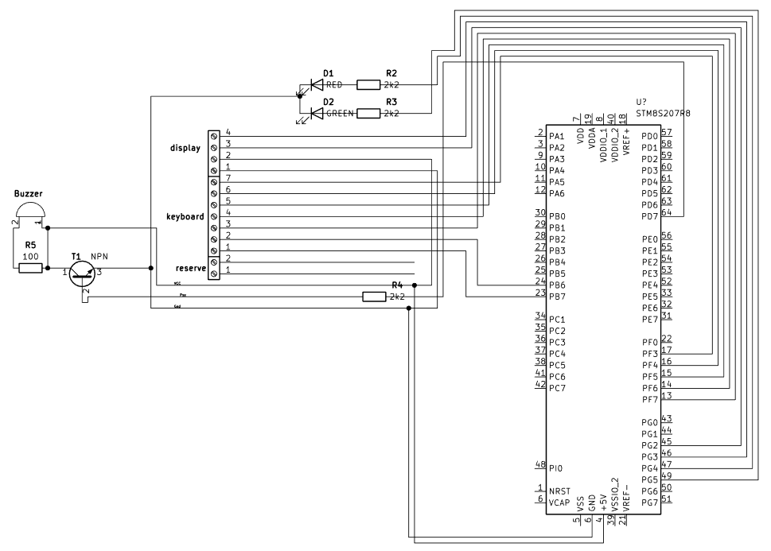

**4. Foto vývodů periférií**

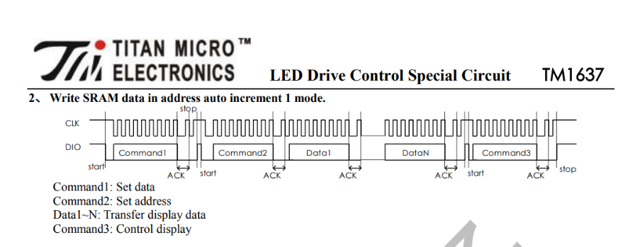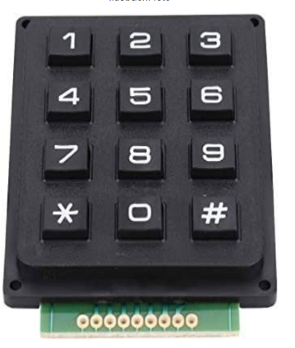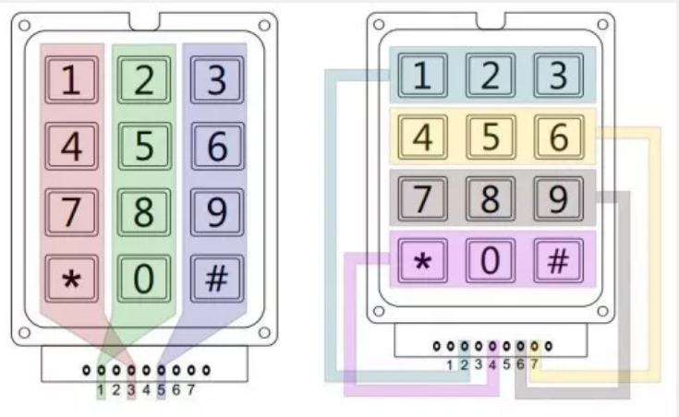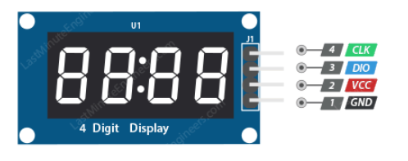

**TM1637 pinout**

**Keypad 3x3 pinout**

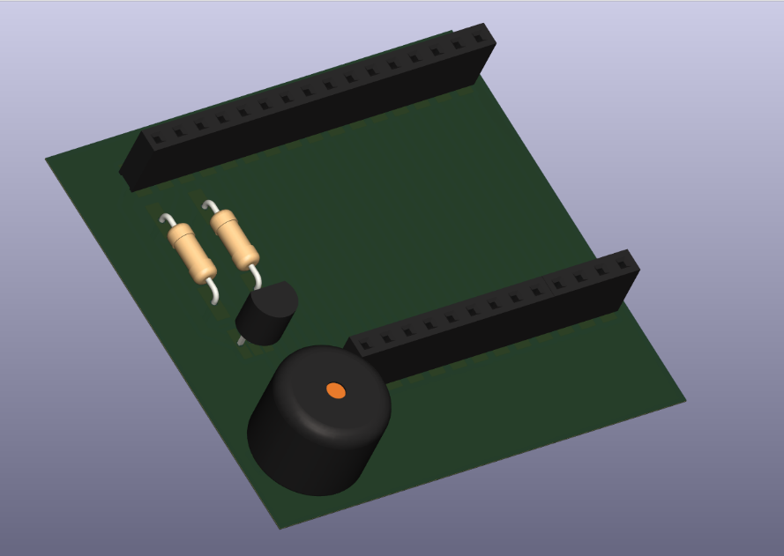**5. Foto z realizace**

**Cesty na PCB**

**3D pohled na PCB**

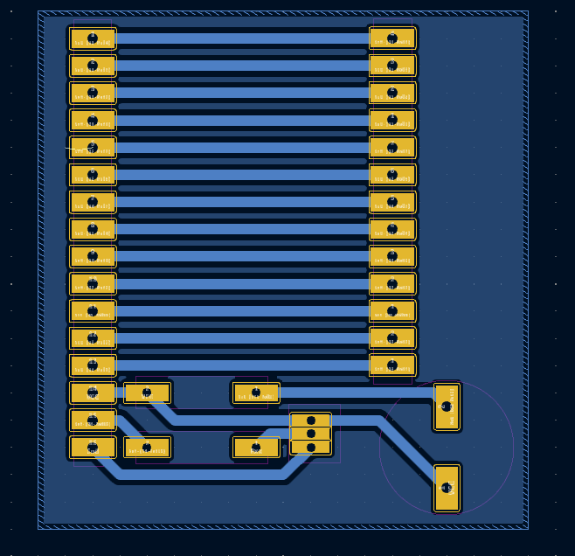

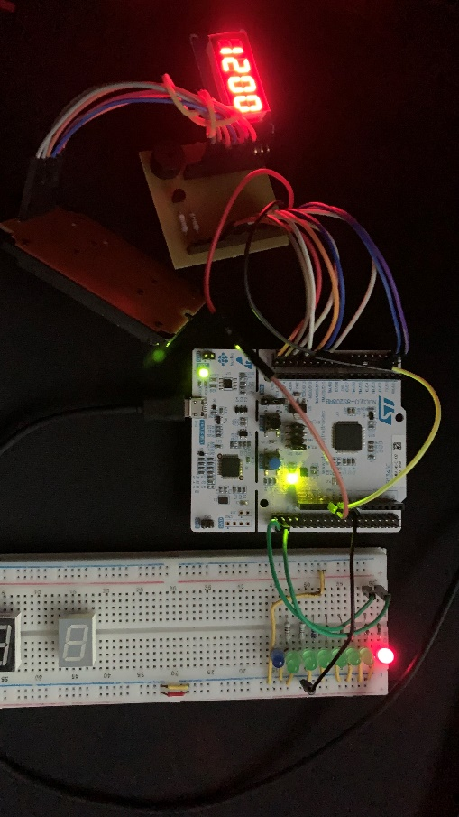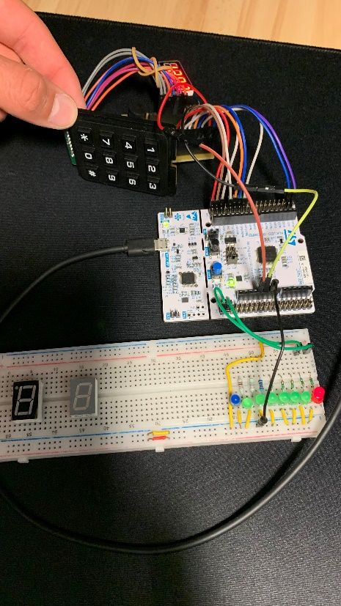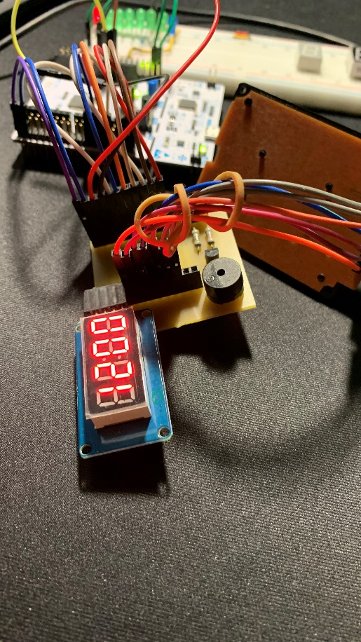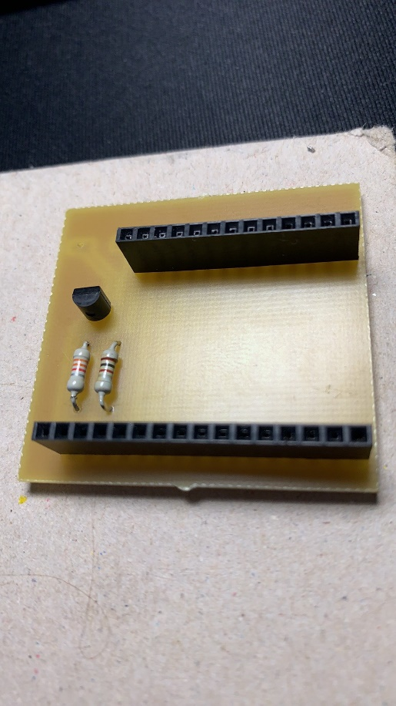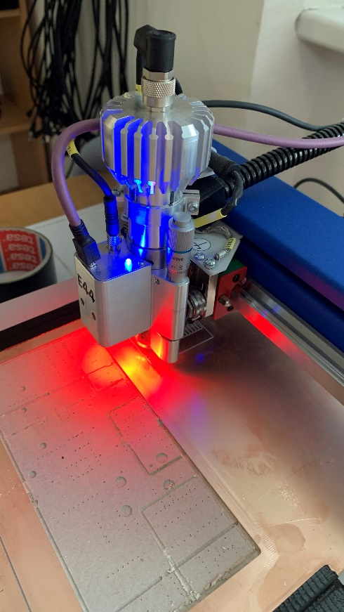**6. Vývojový diagram**

**Osazování DPS**

**Frézování desky**

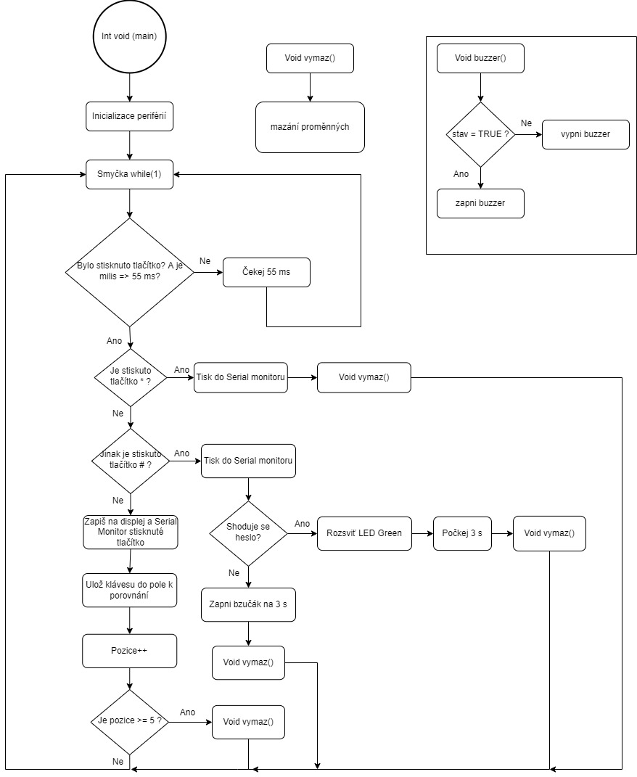

**7. Závěr**

Projekt se mi zprvu nedařilo vůbec udělat. Nefungovalo mi čtení klávesnice, ani na displej se nedařilo posílat data. Nakonec jsem postupně vše vyřešil. Poté jsem, co byl funkční kód jsem řešil strukturu kódu, to znamená vytvoření knihoven a funkcí.

Dále jsem navrhl desku plošných spojů v programu KiCad, aby projekt vypadal lépe vzhledově. Tuto desku jsem tiskl na dvakrát, jelikož šířka plošek na pájení byla malá a práci s pájením by mi to jen stěžilo.

Bzučák jsem nakonec musel vyměnit za LED signalizaci, jelikož mi bzučák nefungoval.

Na tomto projektu jsem se naučil pracovat s displejem TM1637 a to jak funguje posílání dat a clocku na tuto periférii, dříve jsem plánoval mít normální 4 digitový sedmi segmentový displej na který jsem měl již připravenou knihovnu, ovšem přijde mi, že psaní na displej je nedokonalé, a tak jsem si pořídil tento displej na který lze vložit hodnotu ve formátu string. Dále jsem se naučil zformátovat proměnné pomocí funkce sprintf() a zdokonalil psaní do sériového monitoru.

(Výstřižky kódu jsem vložil do prezentace, jelikož mi to tady přišlo nepřehledné)